实验三 实验 数据表的创建与修改管理实验

一、实验目的  
(1) 掌握表的基础知识。  
(2) 掌握使用 MySQL Workbench 、PowerDesigner或SQL 语句创建表的方法。  
(3) 掌握表的修改、查看、删除等基本操作方法。  
(4) 掌握表中完整性约束的定义。  
(5) 掌握完整性约束的作用  
二、实验内容

1、 在 StudentInfo 数据库中创建 student 表和 grade 表。

（1）表结构要求如下：

Student 表的内容

|  |  |  |  |  |  |  |
| --- | --- | --- | --- | --- | --- | --- |
| 字段名 | 字段描述 | 数据类型 | 主键 | 非空 | 唯一 | 自增 |
| num | 学号 | INT(10) | 是 | 是 | 是 | 否 |
| name | 姓名 | VARCHAR(20) | 否 | 是 | 否 | 否 |
| sex | 性别 | VARCHAR(4) | 否 | 是 | 否 | 否 |
| birthday | 出生日期 | DATETIME | 否 | 否 | 否 | 否 |
| address | 家庭住址 | VARCHAR(50) | 否 | 否 | 否 | 否 |

Grade 表的内容

|  |  |  |  |  |  |  |
| --- | --- | --- | --- | --- | --- | --- |
| 字段名 | 字段描述 | 数据类型 | 主键 | 非空 | 唯一 | 自增 |
| id | 编号 | INT(10) | 是 | 是 | 是 | 否 |
| Course | 课程名 | VARCHAR(10) | 否 | 是 | 否 | 否 |
| S_num | 学号 | INT(10) | 否 | 是 | 否 | 否 |
| grade | 成绩 | VARCHAR(4) | 否 | 否 | 否 | 否 |

（2）、相关操作

表创建成功后，查看两个表的结构。然后按照下列要求进行表操作，写出相关的命令行：  
1．将 grade 表的 course 字段的数据类型改为 VARCHAR(20)  
2．将 s_num 字段的位置改到 course 字段的前面。  
3．将 grade 字段改名为 score。  
4．  
5．将 grade 表的存储引擎更改为 MyISAM 类型。  
6．将 student 表的 address 字段删除。  
7．在 student 表中增加名为 phone 的字段。  
8．将 grade 表改名为 gradeInfo。  
9．删除 student 表。

2、教材P83设计用户表

三、实验过程及结果

**操作1：**在创建student表的时候，第一步需要选择数据库，本例中选取的是mydb数据库。再该数据库里面创建表格的操作时，需要使用图1所示的CREATE TABLE命令。其次定义表的各个内容，上例中包含有学号、姓名、性别、出生日期、家庭住址等五个内容，因此在建立表格的过程中,一共有五个字段建立的过程。在建立字段的时候，每一行命令都需要定义该字段的若干属性，在本例中该属性包括：是否为主键、是否非空、是否唯一、是否自增四大属性，分别通过控制该属性的关键字给出定义。创建student表的操作如下图1所示：

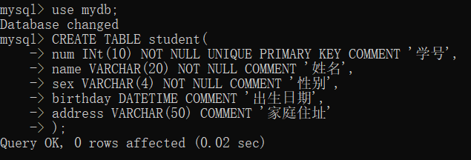

图1 创建student表操作

**结果1：**利用CREATE TABLE命令建立student表的结果如下图2所示。

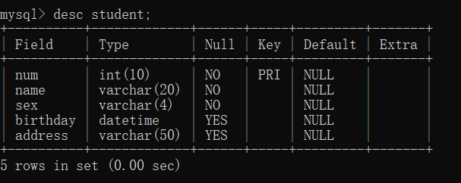

图2 student表的建立结果

**注意：**利用desc命令能够查看表格的属及其所有字段和它的各个参数。这里不能用show命令，因为此时他还是空表。

**操作2：**在创建gradet表的时候，由于前面选择了mydb数据库，此时还是在mydb数据库里面的操作，因此不需要再切换数据库了。再该数据库里面创建表格的操作时，需要使用图3所示的CREATE TABLE命令。其次定义表的各个内容，上例中包含有编号、课程名、学号、成绩等四个内容，因此在建立grade表格的过程中,一共有四个字段建立的过程。在建立字段的时候，每一行命令都需要定义该字段的若干属性，在本例中该属性包括：是否为主键、是否非空、是否唯一、是否自增四大属性，分别通过控制该属性的关键字给出定义。创建的grade表操作如下图3所示。

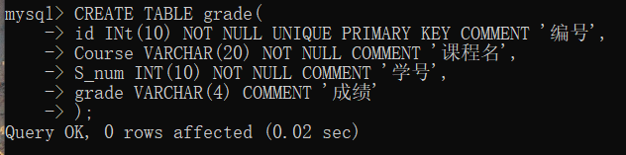

图3 创建grade表操作

**结果2：**利用CREATE TABLE命令建立grade表的结果如下图4所示。

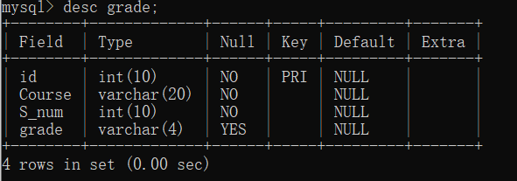

图4 student表的建立结果

**操作3：**对表的属性字段进行修改操作一般利用ALTER TABLE命令和MODIFY关键字来实现，一般的格式为：ALTER TABLE +表名+ MODIFY + 字段名 + 字段数据类型。将 grade 表的 course 字段的数据类型改为 VARCHAR(20)结果如下图5所示。

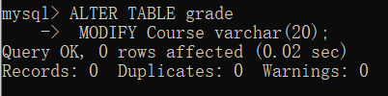

图5 修改字段类型操作

**结果3：** 使用desc命令显示grade表格如下图6所示。



图6 修改course字段类型的结果

**操作4：**对表的属性字段进行移动操作一般利用ALTER TABLE和命令和MODIFY和AFTER关键字来实现，一般的格式为：ALTER TABLE +表名+ MODIFY + 目标字段移动位置的字段名 + 字段数据类型+目标字段名。将 s_num 字段的位置改到 course 字段的前面操作如下图7所示。

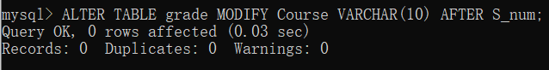

图7 S_num前置操作图

**结果4：**使用desc命令显示grade表格如下图8所示。

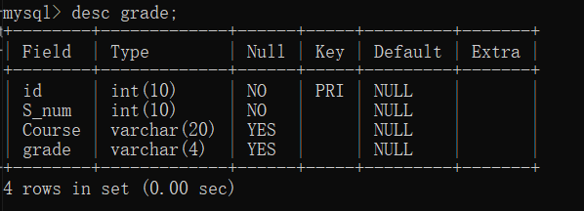图8 S_num前置结果图

**操作5：**对表的属性字段进行改名操作一般利用ALTER TABLE和命令和CHANGE关键字来实现，一般的格式为：ALTER TABLE +表名+ 目标字段名 +目标字段要修改为的字段名+ 目标字段要修改为的字段名的数据类型。将 grade 字段改名为 score的操作如下图9所示。

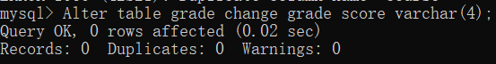

图9 将grade改名为score

**结果5:** 使用desc命令显示grade表格如下图10所示。

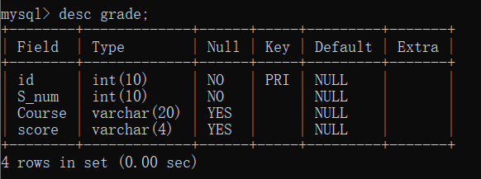

图10 grade改名为score结果图

**操作6：**对表的存储引擎类型更改操作一般利用ALTER TABLE和命令和engine=关键字来实现，一般的格式为：ALTER TABLE +表名+engine=MyISAM。将 grade 表的存储引擎更改为 MyISAM 类型的操作如下图11所示。

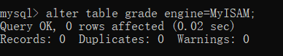

图11 grade 表的存储引擎更改为 MyISAM 类型操作图

**结果6：**使用SHOW TABLE STATUS LIKE ‘grade’命令显示grade表格如下图12所示

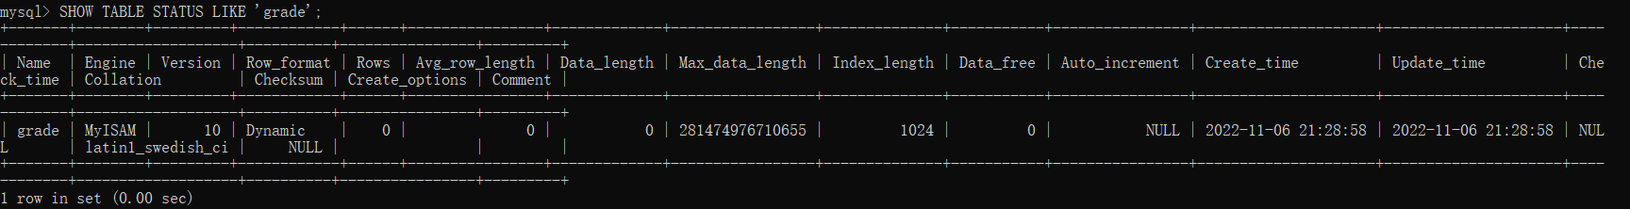

图12 使用SHOW TABLE STATUS LIKE ‘grade’命令显示grade表格

**操作7：**对表的属性字段进行删除操作一般利用ALTER TABLE和命令和DROP关键字来实现，一般的格式为：ALTER TABLE +表名+ DROP +要删除的字段名。将 student 表的address字段删除的操作如下图13所示。

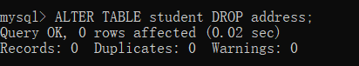

图13 删除字段操作

**结果7：**使用desc命令显示student表格如下图14所示。

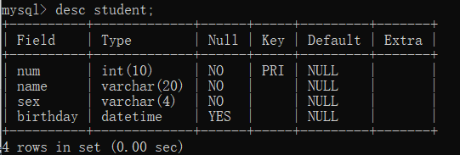

图14 删除字段结果

**操作8：**对表的属性字段进行增加操作一般利用ALTER TABLE和命令和ADD关键字来实现，一般的格式为：ALTER TABLE +表名+ ADD +要增加的字段名+要增加的字段名的数据类型。在 student 表中增加名为 phone 的字段的操作如下图15所示。



图15 增加字段操作

**结果8：**使用desc命令显示student表格如下图16所示。

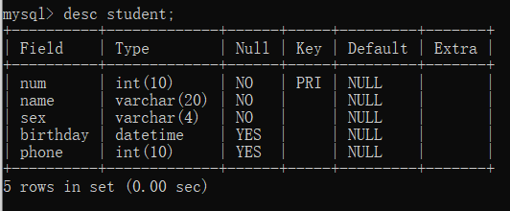

图16 增加字段结果

**操作9：**对表进行改名操作一般利用ALTER TABLE和命令和rename关键字来实现，一般的格式为：ALTER TABLE +表名+ rename +修改后的表名。将 grade 表改名为 gradeInfo的操作如下图17所示。



图17 grade表改名操作

**结果9：**使用desc命令显示student表格如下图18所示。

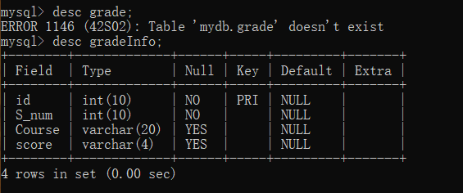

图18 grade表改名结果

**操作10：**对表进行删除操作一般利用DROP命令和rename关键字来实现，一般的格式为：DROP TABLE + 表名。删除 student 表的操作如下图19所示。

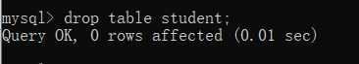

图19 删除student表格操作

**结果10：** 由于student表格已经被删除，使用desc命令显示student表格会报错该表格不存在，报错结果如图20所示。使用SHOW TABLES显示所有的表格会发现student表格已经不存在了，结果如图21所示。



图20 显示student表格报错

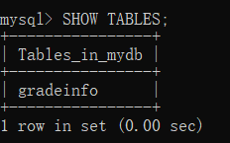

图21 student表格不存在

三、问题思考与总结  
1、关于 NOT NULL  
(1) 在定义基本表语句时， NOT NULL 参数的作用是什么？  
(2)主码列修改成允许 NULL 能否操作？为什么？  
2、关于主码和唯一约束  
(1) 唯一约束列是否允许 NULL 值？  
(2) 一张表可以设置几个主码，可以设置几个唯一约束？

**解答1：**在定义基本表语句时，not null 意思是给字段不允许为空，是一个固定的语句表示给表创建的备注不允许为空。主码列不能修改成允许 NULL，因为主键是唯一标识且不能重复，如果为空，就无法识别。

**解答2：**唯一约束在内部使用唯一索引来保证列值的唯一性。 在一个列上创建唯一约束之后，该列允许插入null值，通常情况下，两个null值是不相等的，但是在唯一约束中，唯一约束把两个null值看作是相同的，也就是说，null和null是相等的，null和其他任何非null值都不相等。一张表可以设置1个主键,可以设置多个唯一约束。

四、实验总结（遇到什么问题？如何解决的。请列举1-5个问题）

**问题1：**当我登录数据库时，显示无法启动，报错截图如下图22所示。

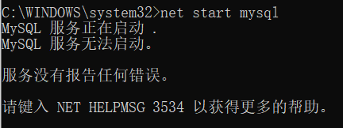

图22 启动数据库失败

**解决1：**发生这种情况的原因是综合性、多方面的，一般情况下，通过压缩的安装包，安装MySQL可能会出现MySQL无法启动的情况，缺乏my.ini文件和data文件夹或者data文件夹不是通过命令创建，而是通过手动创建或者复制别人的文件夹都会导致数据库启动失败。因此出现该错误没有固定的原因，解决方案一般是缺哪些文件就创建那些文件。但是我的文件夹里面什么都不缺，但还是报错，因此我断定原因就是里面参数配置混乱出错，因此我充值了数据库，通过命令：mysqld --initialize –console就能解决该问题。

**结果1：**通过解决1中的解决方案，解决了该问题，解决后的截图如图23所示。

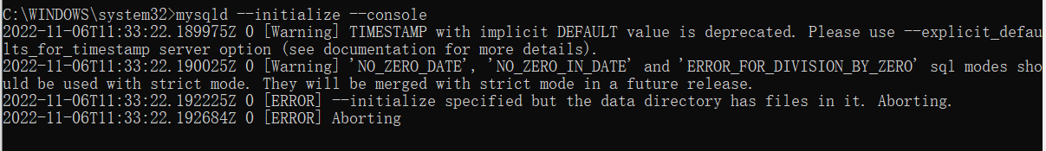

图23 解决启动数据库失败的问题

**问题2：**创建表后，我认为仍然可以使用select命令查看，但是这张表里面只有表头，没有元素，但是结果如下图24所示。



图24 用select查看表格

**解决2：**利用Select命令来查看表的前提下是表不能为空，如果表为空的话就会报这是个空表，不能被选中其中的元素。因此当表中元素为空时，不能用select命令来选中元素名显示在界面里面。但是在mysql里面支持使用DESC命令来显示表中的字段机器它们的属性。

**结果2：**使用DESC命令的结果如下图25所示。

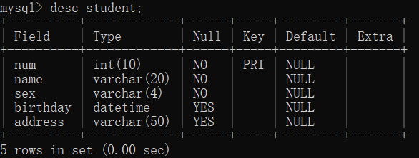

图25 使用DESC命令能获取的表